简答
１，为什么引用缓冲技术
（1）缓和CPU与I/O设备间速度不匹配的矛盾。
（2）减少对CPU的中断频率， 放宽对CPU中断响应时间的限制。
（3）提高CPU和I/O设备之间的并行性。
2，分页存储管理和分段存储管理的主要区别有哪些？
（1）段是信息的逻辑单位，分段是出于作业逻辑上的要求，对用户来说，分段是可见的。页是信息的物理单位，分页不是作业的要求，仅是为了系统管理主存的方便，分页对用户是透明的。（1.5分）
（2）页的大小固定，由系统决定。段的大小不固定，由用户决定。（1分）
（3）硬件负责把逻辑地址分为页号和位移量。页号超过页表长度时产生地址越界中断。对于分段管理，段号超过段表长或位移量超过段长都会产生越界中断。（1分）
（4）从用户的角度，分页的地址空间仍是一维的，而分段的地址空间是二维的。从系统的角度，它们的地址空间都是二维的。（1.5分）
3，为什么引入线程 进程，线程，程序的关系区别
为了减少程序在并发执行时
进程控制块包含哪些类型的信息？操作系统中为什么要引入线程？
进程控制块包含三类信息
(1)进程标识信息：进程ID、父进程ID、用户ID等
(2)处理器状态信息:寄存器、堆栈指针、处理器状态字等
(3)进程控制信息:调度和状态信息、进程间通信信息、资源使用信息等
传统进程具有以下弱点：进程并发执行需要执行以下操作：创建进程、撤消进程、进程切换。由于进程是一个资源拥有者，因而在进程的创建、撤消、切换中系统必须为之付出较大的时空开销。限制了系统中的最大进程数，也限制了进程的切换频率。也就限制了并发程度的进一步提高。（要点：并发性受限、调度开销大）
线程相对进程具有以下优点：
（1）线程的创建、撤消、调度切换中系统时空开销比进程小的多。
（2）提高了系统的并发性
（3）同一进程的线程间不需要复杂的通讯机制。
（4）简化了用户程序的结构设计。
4，为什么引用(引入)文件目录(文件目符？符号？目符)

为什么加文件控制块

将文件目录分成基本文件目录和符号文件目录有哪些优点？
（1）提高目录检索速度：使一个磁盘块可以存放更多的目录项，减少目录检索中的磁盘I/O次数，大幅度提高目录检索速度。
（2）便于文件共享：一个文件可以设置多个文件名，即共用一个基本文件目录。
5，操作系统设计中可以采取哪些措施加快文件的查找速度
- 设置当前目录或工作目录，减短搜索路径
- 将文件目录分为符号文件目录和基本文件目录，降低文件查找时的I/O次数
6，为什么Linux分成进程控制块分成两块
UNIX的进程控制块由基本控制块proc结构和扩充控制块user结构两部分组成。在proc结构中存放关于一个进程的最基本、最必须的信息，因此它常驻内存；在user结构中存放着只有进程运行时才用到的数据和状态信息，因此为了节省主存空间，当进程暂时不在处理机上运行时，就把它放在磁盘上的对换区中。进程的user结构总和进程数据段一起换入换出主存。

7，比较实时系统与分时系统的区别
- 从交互性方面考虑。交互性问题是分时系统的关键问题。在分时系统中，用户可以通过终端与系统进行广泛的人机交互，如文件编辑等。实时系统也具有交互性，但在实时系统中仅限于访问系统中某些特定的专用服务程序，也就是说它的交互性具有很大的局限性。
- 从及时性方面考虑。分时系统的及时性是指用户能在很短的时间内获得系统的响应，此时间间隔是以人们能接受的等待时间决定的，一般为两到三秒。对实时系统来说，及时性是它的关键问题之一，实时系统的及时性要求与分时系统相似，而实时控制系统的及时性要求则是被控制对象所要求的开始截止时间和完成截止时间决定的，一般为秒级，百毫秒级甚至更低。
- 从可靠性方面来看。可靠性是实时系统另一个关键问题，实时系统中的任何差错都可能带来巨大的经济损失，甚至带来无法预料的灾难性后果，所以实时系统常采取多级容错措施来保证系统的可靠性。分时系统虽然也要求可靠但是比实时系统的要求低。
8，产生死锁的原因和必要条件是什么？
产生死锁的原因：系统资源不足以及进程调度不当。（2分）
死锁必要条件：互斥条件(独占条件)、不可抢占条件(不可剥夺条件)、部分分配条件、循环等待条件(环路条件)。（3分）
9，什么是设备的独立性；简述虚拟设备技术的原理
设备独立性：独立于设备台号，独立于设备类型
支持按逻辑名存取设备
虚拟设备技术：用大容量的共享的辅存将独占设备改造为共享设备
五、应用题一（10分）
设有如下生产者、消费者两组进程，信号量初值F=0，E=N(>0)，M=1，
（1）根据死锁的必要条件，举例说明是否会发生死锁。（2分）
（2）若可能发生死锁，请列举出各种可能发生死锁的各种情况。（5分）
（3）若将下面生产者进程中的信号量M换为M_{e} ，将消费者进程中的信号量M换为M_{f} （M_{e},M_{f}初值为1），是否可能发生死锁？为什么？（3分）
诸生产者进程： 诸消费者进程：
begin begin
repeat repeat
P(E); P(M);
P(M); P(F);
“分配空缓冲区” “分配满缓冲区”
V(M); V(M);
“向此空缓冲区写数” “从此缓冲区取数”
V(F); V(E);
forever; forever;
end; end;
答：(1) 当缓冲区空时，若消费者进程先于生产者进程执行了P(M)，则生产者消费者之间出现了循环等待而发生死锁。满足死锁必要的环路条件。（2分）
(2)当缓冲区空时，若消费者进程先于生产者进程执行了P(M)（举例答也可，5分）
(3)不会发生死锁，因为使用两个互斥量相当于将临界资源----缓冲区分成了两个，生产者和消费者分别使用缓冲区的两端，两类使用者之间不会因为同步而死锁，每类使用者之间也可互斥。（回答不会发生死锁就得3分）
六、应用题二（10分）
若某分页管理系统中，页面大小为1024字节。
- 将逻辑地址（4100）₁₀，划分为页号p、页内地址d 。（2分）
- 若在页表中查得p对应的实页号p’=3，则该逻辑地址对应的主存物理地址为多少？（2分）
- 为什么要在分页存储管理中引入快表（关联存储器）？分页存储管理是如何实现存储保护的？（3分）
- 请画出带快表的分页地址映射过程示意图（3分）
答：
（1）p= 4, d=4 (2分)
（2）(3076)₁₀ (2分)
（3）分页存储管理中，如果不加快表，则每访问一次内存要多读一次页表，相当于内存访问速度降低了一倍，引入快表是为了加快地址映射的速度。分页存储管理中通过将要映射的页号与页表控制寄存器中的页表长度实现越界保护。 (3分)
（4）(只要基本结构对就给3分)
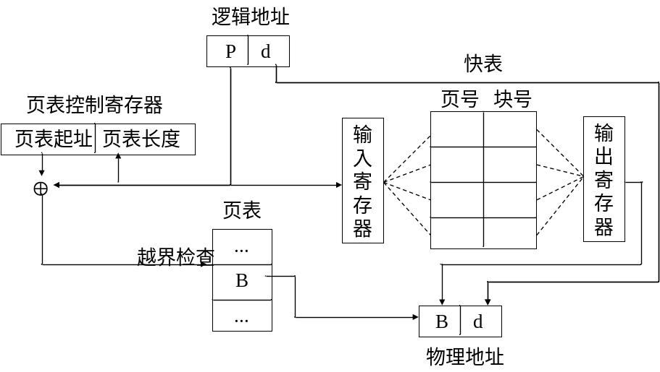
- 分页管理中，页大小为1KB，逻辑地址为（4100）10
  - 将该逻辑地址划分为页号p,页内地址d
  - 若页表中查得p对应的实页号p’=5,则该逻辑地址对应的主存地址为多少？
  - 主存为160MB，页表表目最少为？
  - 若访问内存的时间为750ns每次，则根据逻辑地址去访问一个内存单元时间为多少？
  - 若添置快表，访问快表时间为150ns次，且命中率为90%，则访问一个内存单元需要多少时间？
答（1）p=4 d=4
（2）（5124）10
（3）页表表目数为：16*1024项
（4）750*2=1500ns
（5）（750+150）*0.9+150*0.1=960ns 90%的页面访问900ns，10%的页面1500ns，平均960ns
七、应用题三（以下两小题选做一题，10分）
1、某文件系统使用512字节的物理块和16位的盘块地址，其基本文件目录（i节点）中含有8个可直接访问物理块号、一个一重间接索引块号、一个二重间接索引块号和一个三重间接索引块号，请画出该文件系统文件索引结构示意图。该文件系统最大能管理的文件大小是多少？
答：文件索引结构示意图：(5分)
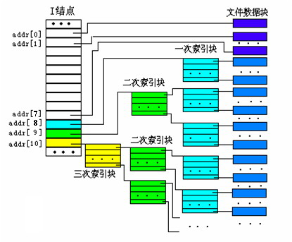
最大文件大小：（8+256+256²+256³）* 0.5 Kbyte (列出表达式就给5分，数据错扣2分)
2、请设计一种进程调度算法，要求满足以下要求：(1)短进程优先；(2)I/O型进程优先；(3)根据进程性质如类型、运行时间进行动态优先级调度。请用图示及文字描述算法思想和并说明它是如何实现上述要求的。
答：算法思想：将就绪队列分为N级，每个就绪队列分配给不同的时间片，队列级别越高，时间越长，级别越小，时间片越小，最后一级采用时间片轮转，其他队列采用先进先出； 系统从第一级调度，当第一级为空时，系统转向第二个队列，.....当运行进程用完一个时间片，放弃CPU时，进入下一级队列；等待进程被唤醒时，进入原来的就绪队列；当进程第一次就绪时，进入第一级队列。（5分）
短作业和I/O型作业进入最高优先权队列，一般都可在一个时间片内完成，因此体现了短作业和I/O型作业优先。 对于CPU密集型的作业或其他作业，要经过多个队列多次调度才能运行完毕，随着进程进入优先级较低的队列，时间片长度增加，每次运行时间长，最终较快的完成运行。（3分）
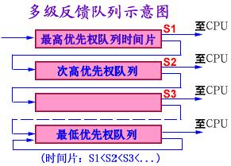

3．一个机房里边有六十台电脑，门口设有打卡机，有空位的时候让进，进入时要打卡，记录下学生姓名，进入时间，离开时也要打卡，记录下学生的离开时间和扣钱
利用P,V操作（wait,signal）模拟该过程
Begin
Semaphore : mutex computer ,
Mutex=1,
Computer=60,
Cobegin
Process Enter()
Begin
P(computer)
P(mutex) ;
打卡，登记；
V(mutex);
做实验；
End
Process Quit()
Begin
V(computer)
P(mutex);
打卡；付费
V（mutex）;
End
Coend
End

填空
- 操作系统提供给用户的接口有__用户命令___和______程序接口________。
- 进程由程序、数据集合和___PCB_（程序控制块）__组成，其三种基本状态是___就绪______、_____阻塞___________、_______执行_________。
- 用于分区存储管理的存储分配算法有：_最佳适应法_、_首次适应法 、最坏适应法等。
- 操作系统存贮管理应实现的主要功能是：_内存分配与回收_、__地址映射__、__存储保护__、____内存扩充___等。
- 分页存储管理的常用的页面置换算法主要有__先进先出___、__最久未使用______、_____最近未使用____等。
- 虚拟存储器的实质是把__外存____的一部分当作主存储器的扩充，其容量大小主要与_____________计算机硬件地址空间___________有关。
- 在具有n个进程的系统中，允许m个进程（n≥m≥1）同时进入它们的临界区，其信号量S的值的变化范围是_ -（n-m） _______，处于等待状态的进程数最多有____n-m____个。
- 分时操作系统的主要特点是_____交互式_、多路式 __、____虚拟式___ __。
- 文件系统中常用的辅存空间管理方法有__位示图__、_空白文件目录__、__存储块链（成组块链）__（写出三种）。

- 常用的存储保护技术有__存储键_、上下界寄存器。
判断
（×）1. 由于文件保留在系统中，文件系统应对主存和辅存进行管理。
（√ ）2. 虚拟内存的大小与机器实际内存的大小无关。
（ ×）3. 信号量是一个初值为非负的整形变量，可在其上做加1或减1的操作。
（√ ）4. 避免死锁的方法一般是以降低资源利用率为代价的。
（× ）5. 在作用调度时，采用最高响应比优先的作业调度算法可以得到最短的作业平均周转时间。
（× ）6. 在页式系统中，为了提高内存利用率，允许用户使用不同大小的页面。
（× ）7.工作集越大，进程的缺页频率就越低，因此工作集越大越好。
（× ）8.系统发生“抖动”现象时，可以采用挂起用户进程方法解决。
（√ ）9.为了提高程序性能，一般把被调用的模块写在调用模块相邻的位置上。
（ √）10. 进程可以是一个单线程进程或多线程进程。在现代操作系统中，线程是调度的基本单位。
选择
- 进程从运行状态进入就绪状态的原因可能是 D 。
A.被选中占有处理机 B.等待某一事件
C.等待的事件已发生 D.时间片用完
- 在可变式分区分配方案中，某一作业完成后，系统收回其主存空间，并与相邻空闲区合并，为此需修改空闲区表，造成空闲区数减1的情况是 D 。
A.无上邻空闲区，也无下邻空闲区 B.有上邻空闲区，但无下邻空闲区
C.有下邻空闲区，但无上邻空闲区 D.有上邻空闲区，也有下邻空闲区
- 在设备管理中，是由 B 完成真正的I/O操作的。
A.输入/输出管理程序 B.设备驱动程序
C.中断处理程序 D.设备启动程序
- 用户是通过 B 请求操作系统服务的。
A. 子程序调用指令 B. 访管指令
C. 条件转移指令 D. 以上三种都可以
- 分页式存储管理中，地址转换工作是由 A 完成的。
A. 硬件 B.地址转换程序 C. 用户程序 D. 装入程序
- 位示图方法可用于 A 。
A.硬盘空间的管理 B.硬盘的驱动调度
C.文件目录的查找 D.页式虚拟存贮管理中的页面调度
- 文件物理结构要讨论的问题是 A 。
A. 文件在辅存空间的组织 B. 文件中各元素的相对位置
C. 文件目录与文件信息的组织 D. 文件物理块的数量
- 一进程状态可以从其它两种状态转变过去，这个状态一定是 B 。
A. 执行状态 B. 就绪状态 C. 阻塞状态 D. 完成状态
- 操作系统中引入缓冲技术的主要目的是 D 。
A. 提高主存空间利用率，加快存取速度
B. 提供中转存储，防止数据丢失
C. 减少通道占用时间，缓和"瓶颈"现象
D. 改善CPU和I/O设备之间的速度匹配
- 若系统规定进程在申请资源时，不保持任何资源，则该系统 A 。
A. 一定不会出现死锁 B. 一定会出现死锁
C. 仍可能出现死锁 D. 不能正常运行
- 产生死锁的主要原因是进程运行推进的顺序不合适及 D 。
A．系统资源不足和系统中的进程太多
B．资源的独占性和系统中的进程太多
C．进程调度不当和资源的独占性
D．资源分配不当和系统资源不足
- 实时系统中的进程调度，通常采用 D 算法。
A．响应比高者优先 B．短作业优先
C．时间片轮转 D．抢占式的优先数高者优先
- 进程从等待状态进入就绪状态可能是由于 c 。
A. 现运行进程运行结束 B. 现运行进程执行了P操作
C. 现运行进程执行了V操作 D. 现运行进程时间片用完
- 计算机操作系统中，若WAIT、SIGNAL操作的信号量S初值为3，当前值为-2，则表示当前有 B 个等待信号量S的进程。
A．1 B. 2 C. 3 D. 0
- UNIX文件系统对磁盘空间的管理采用 D 。
A． FAT表法 B． 位示图法
C． 空闲块链接法 D． 空闲块成组链接法
- 实时系统的引入是为了使计算机 B 响应外部事件的请求
A. 快速 B. 按对象要求时间
C. 按人反应速度 D. 按人动作的速度
- 信号量用于解决互斥问题时 D 。
A. 其初值必须为正数 B. 其初值必须为正整数
C. 其初值可以为0 D. 其初值为1
- 通道在输入输出操作完成或出错时，就形成 D 等候CPU来处理。
A． 硬件故障中断 B． 程序中断
C． 外部中断 D． I／O中断
- 中央处理器处于目态时，执行 A 将产生“非法操作”事件。
A. 特权指令 B. 非特权指令 C. 用户程序 D. 访管指令
- 设银行家算法是一种 A 算法
A．死锁避免 B．死锁预防 C．死锁检测 D．死锁解除
- 导致碎片最严重的存储管理方式：固定分区管理。
- 通道又称I/O处理机，它用于实现内存与外设之间的信息传输。
- 位示图可用于：磁盘空间的管理
- 虚拟存储器的最大容量：由计算机地址位数决定
- 磁盘的I/O控制主要采取DMA方式
- 操作系统通过PCB来感知进程存在
- 在多道批处理系统中，为了充分利用各种资源，系统总是想方设法缩短用户作业的周转时间
- 下列进程状态转换中，绝不可能出现的是：就绪-->阻塞
- 在多用户系统中应为每个用户（进程）设置一张逻辑设备表
- 假定盘块的大小为1KB，对于100MB的硬盘，FAT需占用250KB存储空间
- 对文件空闲存储空间的管理，在MS-DOS中采用文件分配表
- 时间片轮转算法不适合作业调度
- 若分时操作系统的时间片一定，那么用户数越多，响应时间越长
- 在动态分区时内存管理中，能使内存空间中空闲区分布得较均匀的算法：循环首次适应算法
- 设有6个进程共享一互斥段，若最多允许有3个进程进入互斥段，则采用的互斥信号量的初值为3
判断题
- UNIX系统中所有设备，磁盘目录都被看作文件。 T
- 文件系统采用二级目录结构可以节省内存空间 F
- 文件的逻辑结构组织形式由应用程序确定，物理结构组织形式与存储方式有关 T
- 信箱通信时一种间接进程通信方式 T
- 工作集越大，进程的缺页频率越低，因此工作集越大越好 F
- 信号量是一个初值为非负的整型变量，可在其上做加一或者减一的操作 F
- 在动态优先权中，随着作业等待时间增加，优先权随之下降。 F
- 地址映射是指将程序空间中的逻辑地址变为存储空间的物理地址 T
- 一个程序的一次运行成为一个进程，所以不同的进程一定对应不同的程序 F
- 设备的独立性是指I/O设备具有独立执行I/O功能的一种特性F
填空题
- 常用的存储保护技术有存储键、界地址、寄存器越界保护
- 操作系统提供给用户的接口有用户命令和程序员编程接口
- 某作业在执行过程中按下列顺序访问页号1，2，3，4，5，6，7，4，2，1，3，6，7，4作业分得内存4块，若用先进先用算法，淘汰页号顺序为1，2，3，4，5，6，7，2，1
- 影响缺页次数的主要因素有：分配给进程的物理块数、页本身的大小，程序的编制方法和页面淘汰算法
- 在UNIX系统中，文件共享有两种方式：符号链接和硬链接
- 在有n个进程，允许m个进程同时进入临界区，信号量S的值变化范围 -（n-m）~m ,处于等待状态进程最多为n-m个。
- 在响应比高者优先的调度算法中，当各作业的等待时间相同时，短作业有限得到调度，当作业要求的运行时间相同时，最先到达的作业将得到优先调度
- 产生死锁根本原因：系统资源不足，另一种基本原因是进程推进顺序不当

